ДОДАТОК 2
до тендерної документації
Інформація про необхідні технічні, якісні та кількісні характеристики предмета закупівлі — технічні вимоги до предмета закупівлі

ТЕХНІЧНА СПЕЦИФІКАЦІЯ
(назва предмета закупівлі)

Назва предмета закупівлі | Крісла для конференц-залу
Код ДК 021:2015 | 39110000-6 «Сидіння, стільці та супутні вироби і частини до них»
Назва товару номенклатурної позиції предмета закупівлі та код товару, визначеного згідно з Єдиним закупівельним словником, що найбільше відповідає назві номенклатурної позиції предмета закупівлі | Крісла для конференц-залу (код ДК 021:2015: 39110000-6 «Сидіння, стільці та супутні вироби і частини до них»)
Кількість поставки товару | 18 штук
Місце поставки товару | м.Київ, Михайлівська площа, 1
Строк поставки товару | до 25.12.2025 року включно

1. Поставка та розвантаження крісел для конференц-залу здійснюється один раз власними ресурсами учасника за адресою Замовника.
2. Ціна за одиницю товару повинна бути сформована з урахуванням витрат Учасника на пакування, маркування, доставку товару (завантаження, розвантаження, занесення до приміщень, встановлення), сплату митних тарифів, транспортних витрат до місця поставки, податків і зборів, інших витрат.

3. Поставка Товару здійснюється учасником в упаковці, яка забезпечує збереження товару під час транспортування, вантажно-розвантажувальних робіт та зберігання.

4. Роки виготовлення Товару повині бути не раніше 2024-2025 р.р.

5. Гарантійний строк (термін) на товар має складати не менше 12 місяців, починаючи з моменту передачі товару Замовнику.

6. Товар, який постачається, повинен бути таким, що не перебував в експлуатації, термін та умови його зберігання не порушені.
Інформація про технічні, якісні та кількісні характеристики предмета закупівлі:
Таблиця 1
№ з/п | Найменування | Технічні вимоги | Кількість, шт | Малюнок
1 | Крісло для конференц-залу | Матеріал обшивки крісла: екошкіра (шкірзамінник).  Колір обшивки крісла: чорний та/або коричневий.  Матеріал каркасу сидіння та спинки: дерево.  Матеріал підлокітників: метал, шкірзамінник.  Матеріал основи крісла: хрестовина металева (колір хром), з пластиковими прогумованими роликами.  Механізм: Аніфікс.  Розміри (параметри) крісла:  - висота крісла: 1200-1300 мм;  - ширина сидіння: 540 мм;  - глибина сидіння: 520 мм;  - висота сидіння: 500 та 600 мм;  - висота спинки: 700 мм;  - розмір основи: D-700 мм.  Особливості:  - функція качання, гойдання з фіксацією в будь-якому положенні;  - регулювання висоти сидіння.  Максимальне навантаження: 120 кг. | 18 | 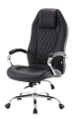  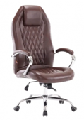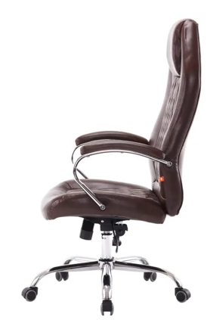

Інформація про технічні, якісні та кількісні характеристики предмета закупівлі, що пропонується учасником (Таблиця 2 заповнюється учасником):
Таблиця 2

№  з/п | Торгівельна марка, назва виробника товару | Країна походження товару | Найменування | Малюнок | К-ть, шт | Технічні характеристики запропонованого  учасником товару
1
2
…

Якщо у цій специфікації містяться посилання на стандартні характеристики, технічні регламенти та умови, вимоги, умовні позначення та термінологію, пов’язані з товарами, роботами чи послугами, що закуповуються, передбачені існуючими міжнародними, європейськими стандартами, іншими спільними технічними європейськими нормами, іншими технічними еталонними системами, визнаними європейськими органами зі стандартизації або національними стандартами, нормами та правилами. Після кожного такого посилання слід вважати наявний вираз «або еквівалент».
Якщо ця технічна специфікація містить посилання на конкретні марку чи виробника або на конкретний процес, що характеризує продукт чи послугу певного суб’єкта господарювання, чи на торгові марки, патенти, типи або конкретне місце походження чи спосіб виробництва, таке посилання є необхідним та обґрунтованим. Після кожного такого посилання слід вважати наявний вираз «або еквівалент».

